
课程设计报告书

DeepSeek-Herbal：中医诊断的多模态大模型

学 院 计算机科学与工程学院
专 业 计算机科学与技术
学生姓名 廖贤毅
学生学号 202330451081
指导教师 张见威
课程编号 045101681
课程学分 1
起始日期 2025年2月24日

教  师  评  语 | 教师签名：  日期：
成
绩
评
定
备
注

DeepSeek-Herbal：中医诊断的多模态大模型

一、选题背景
为了传承与保护中华优秀传统文化，我们准备为中医做一个人工智能模型，通过“望闻问切”的方式，为中医提供辅助诊断，并宣传中医文化，让更多人了解中医的一些基本知识。
DeepSeek R1是新提出的LLM模型，可用于中医药方生成，但有以下缺点：
- DeepSeek R1模型不是task-specific的模型。
- DeepSeek R1的蒸馏版实际是Qwen模型，现存方法全量/高效微调可能不是最好的训练方式，因为这不是DeepSeek R1的原生训练方式，并且结构上也可能能做创新。
- DeepSeek R1不能处理多模态数据输入，更不能特定地提取“舌苔”的特征。
- DeepSeek R1可能不能正确处理药草之间的关系，以至于推断失误，或产生幻觉。
为此，我们计划改进模型，得到DeepSeek R1蒸馏版的变式即DeepSeek-Herbal模型，并形成一个可交互操作的AI中医软件，改进的核心创新点包括：
- 加入图像特征提取的子网络，并进行结构调整，用适当的方法（高效）微调多模态模型
- 加入由草药知识构建的知识图谱，增强多模态模型对于用药上的推理能力
- 对DeepSeek R1的蒸馏版利用动态神经网络进行结构优化，并寻求针对中医的新的高效微调的方式。
- 通过模型再进行中医体系量化工作，但是可能需要大量中医知识作铺垫。
此研究具有以下意义：
- 辅助中医作诊断（AI没有处方权，但是也可以为中医了解药草性质提供新视角）。
- 中医与AI作结合，为中医发展提供新活力。
- 有助于宣传中医文化，帮助公众强身健体。

二、方案论证(设计理念)

1、UI设计说明
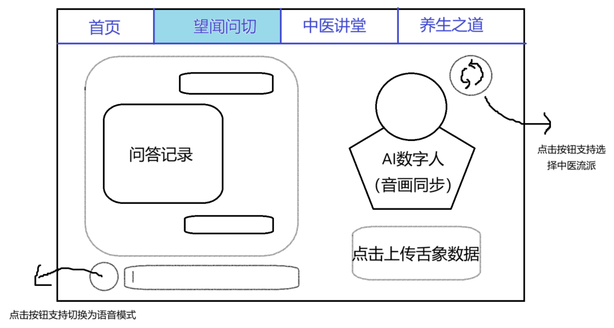
图1：UI设计关键页面草图
上图是UI中最重要的一页，所以特地绘制了出来，这一页是首要完成的工作。对于另外的部分，还会展示出来药草的知识图谱，并且点击节点后会弹出药草的相关信息。
模块设计细节说明：
（1） 可分析舌象图片数据的多模态模型
这一部分主要功能是AI中医问诊，供病人参考。综合舌象数据和病人的描述，让定制的中医模型生成辨证结果、药方，以及一些解释内容。
（2）药草的知识图谱
会呈现在“中医讲堂”板块，此板块还会加入一些中医理论，供公众学习。由于是知识图谱，我们既会用于辅助多模态模型的推理，也会用在这里可视化出来。这样既有助于让大家了解学习，也提高了上述多模态模型的可解释性。
（3）AI数字人
由于AI数字人在直播等应用场景已广泛使用，这部分我们打算直接接入开源的数字人和语音识别等模型，实现病人和数字人直接对话，可以不需要文字输入的效果，可以提高病人的使用体验。
2、相关工作
（1）AI基础理论
人工智能的实现方式由多种，主要分为数据智能、类脑智能、具身智能。
最常用的机器学习属于数据智能，机器学习有十几种常用的经典模型：
• 线性回归
• 支持向量机
• 逻辑回归
• 聚类算法
• 朴素贝叶斯模型
• . . .
机器学习中，一些模型形成了衍生，并发展壮大，如深度学习、强化学习等。
按照基本架构进行划分，深度学习有如下基本架构：
• MLP：多层感知机
• CNN：卷积神经网络，这里指的CNN是纯CNN，其实是FCN
• RNN：循环神经网络
• GNN：图神经网络
• Attention：注意力机制
• SSMs：形成了Mamba
深度学习模型是上述架构的复合使用。
（2）语言大模型（LLM）
LLM可以用来处理自然语言处理（NLP）任务，并且近几年比较流行，是因为在语言领域显著地展现出了大模型相对于小模型的优势。
①预训练技术
模型在大规模文本语料库上进行预训练，这一阶段模型学习语言的基本规则和模式。
LLM的预训练模型用途广泛，例如时序大模型也可以由LLM预训练模型训练而来。
②微调技术
LLM的微调分为全量微调和高效微调。
• 全量微调：顾名思义，利用下游任务的数据集对全部参数进行微调。
• 高效微调：一般指LoRA系列的高效微调技术，例如LoRA、QLoRA、asymmetric LoRA等等。LoRA全称Low Rank Adaptation，是利用矩阵分解可以降低参数量的原理来实现高效微调，一般参数量在实际中会降到 ≤1%，最优的维度d一般可以选择2，4，8来尝试。
高效微调对于参数的改变集中在低维空间时很出色，但是高维空间中参数的更新会丢失，这是LoRA的劣势。为了尽量节省算力资源，我们会采取高效微调的方式。
③预训练-微调范式
对于上游任务会进行大规模的预训练，而下游任务只需要对预训练模型进行微调就好，这种做法称为“预训练-微调范式”。
（3）多模态大模型
对于各个单一领域，研究接近饱和，而人工智能能达到的功能一定不止于单一领域的简单任务，会追求处理不同数据模态的人工智能模型。
一般的大模型都是encoder-decoder架构的，因此多模态的大模型一般会采用不同的encoder提取不同的模态的特征，然后做语义对齐或者模态融合，然后再经过decoder给出结果。
（4）图神经网络
普通的神经网络是针对欧几里得空间的数据的，图神经网络是针对图结构的数据量身定制的。
图神经网络分为谱域图神经网络和空域图神经网络。图卷积神经网络（GCN）的提出统一了谱域与空域上的方法，“消息传递神经网络”的提出统一了空域神经网络，将图神经网络上的基本操作分为：消息传递与状态更新。目前效果更好的就是空域图神经网络，并且“消息传递神经网络”已成为一种范式。
图神经网络处理信息不一定胜过全连接神经网络。对于同构神经网络，对于图上节点的语义关系有一些基本的性质：同质性与异质性。在异质神经网络的早期理论中，提出的方法甚至弱于random guessing。
这可以归结于图神经网络最可能犯的一种问题：过平滑问题。过平滑问题指消息传递次数过多，导致节点之间过于相似而难以区分，因此对于最常用的GCN来说，一般使用的层数都是两层或三层这种级别的。
知识图谱是图神经网络的最经典的应用。
（5）DeepSeek R1蒸馏版和相关开源复现工作
DeepSeek蒸馏版是源自Qwen模型，并且Base Model和蒸馏训练后得到的Model的地址都是给了的，可以学习DeepSeek的蒸馏方法。
DeepSeek仅开源了技术文档和权重文件，没有公开训练代码，但是已经有很多的deepseek的开源复现工作，如Open R1。复现工作合集可参考：https://zhuanlan.zhihu.com/p/25478198795?utm_psn=1879351221363647765
5、DeepSeek R1中的强化学习
DeepSeek R1的原生训练方法是强化学习。SFT是一种在预训练好的LLM的基础上，利用带标签的数据集进一步训练模型的技术。使用专家的行为数据来训练模型，因此模型的目标是尽可能地复制专家的行为，而不是优化某种奖励函数，因此被称为有监督微调。
6、DeepSeek R1中的动态神经网络
对于静态神经网络，能够处理不同的数据的实质在于注意力机制的交互环节和卷积层的互相关运算。
对于动态神经网络，能够处理不同的数据的实质在于能够动态调整模型的结构和参数。动态神经网络提高了神经网络表达能力的上限。DeepSeek在底层上使用了动态神经网络中的MoE。

姓名 | 完成的任务
廖贤毅 | 知识图谱构建与模型改进、模型融合（前期）。UI素材搜集或绘制。（后期）
王翰 | 知识图谱构建与模型改进、模型融合（前期）。UI素材搜集或绘制。（后期）
郭紫融 | 多模态模型设计与训练、模型融合（前期）。数字人+语音交互接入，UI素材搜集或绘制。（后期）
黄嘉坤 | 数字人+语音交互接入，最终实现模型集成并完成客户端的编写。

三、过程论述
这一部分着重讲述我工作的部分：
在中医药数据处理的过程中，我主要使用爬虫来收集数据和对数据转换处理。以下是具体的工作流程和步骤：
1、数据收集与爬取
首先，针对中药相关的权威网站和数据源，设计并实现了一个爬虫系统，用于自动化地抓取海量的中药数据。爬虫通过访问中药相关的数据库、药典、研究论文、医学网站等多个来源，获取丰富的中药信息。
- 爬虫设计：爬虫设计时，首先确定需要抓取的数据类型，包括药材名称、药性、功效、适应症、禁忌、用法用量等。然后通过配置请求头、设置代理等方式，确保爬虫能够稳定地获取数据，并避免被目标网站屏蔽。
- 抓取过程：爬虫遍历多个中药相关网页，针对每个网页中的中药数据元素进行提取。通过正则表达式、XPath等方式，精准定位和提取所需的信息。
2、数据预处理与清洗
在爬虫抓取到的数据中，由于不同网站的数据格式不统一，且有可能存在噪声数据，必须进行数据预处理和清洗。
- 去重处理：对于重复的中药信息进行去重，以避免冗余数据的影响。通过检查每一条数据的唯一性（如中药名称、编号等），保证每个中药的记录是唯一的。
- 缺失值填补：在抓取过程中，部分数据可能存在缺失，比如某些中药的禁忌信息未提供。针对这种情况，可以通过人工补充、数据推测或者从其他可靠来源补充缺失的字段。
- 格式统一：对于不同网站抓取的中药数据，可能存在数据格式不一致的情况。例如，药性、功效字段可能以不同方式表示。需要进行统一化处理，使其符合标准的格式。
3、数据转换与结构化
抓取和清洗后的数据需要进一步转换为结构化数据，以便后续使用。此时将数据转化为JSON格式，这是一个适用于存储和传输的标准格式。
- 数据转化为JSON：将爬取的每一条中药记录封装成JSON对象，包含药材的各种属性（如药材名称、药性、功效、禁忌等）作为键值对。这样做能够将数据以标准化的格式进行存储和管理，便于后续的处理与分析。
- 组织数据结构：通过设计合适的数据结构，将所有爬取的中药数据整理成嵌套的JSON结构。例如，药性与功效可以是数组类型，以便存储多个值。这样能够保持数据的层次关系，便于后续查询和处理。
4、数据存储与管理
处理好的数据被存储在数据库中，以便进行后续的查询和分析。JSON格式的文件可以直接存入数据库，也可以存储在文件系统中，并通过数据管理工具进行处理和更新。
- 数据库存储：如果数据量庞大，可以将其存储到关系型数据库（如MySQL）或NoSQL数据库（如MongoDB）中。数据库能够高效地管理和查询大量的中药数据，并支持多用户访问。
- 本地存储：对于小规模数据，可以直接保存为JSON文件，方便后续调用与处理。
5、数据验证与优化
经过处理和存储的中药数据需要验证其准确性和完整性，确保所提取的中药信息无误，并符合实际应用需求。
- 数据验证：通过对比不同来源的数据，确保抓取的中药信息与权威资料一致。如果出现数据异常或错误，需要及时修正。可以通过专家审核或机器学习算法进行数据验证，自动发现数据错误。
- 数据优化：对于存储的数据结构，优化其查询效率和存取速度，提升系统的响应能力。尤其是对于大规模数据，可以通过索引优化、数据压缩等手段提高存取效率。
创新点
- 自动化数据抓取：通过爬虫实现自动化的数据采集，减少了人工收集中药数据的时间和成本，且可以实时更新中药信息，确保数据的时效性。
- 结构化处理与标准化格式：通过将海量的中药数据统一转换成JSON格式，并进行结构化存储，为后续的数据处理、分析和应用提供了便捷的接口和灵活性。
- 数据清洗与统一化：对不同来源的数据进行清洗和格式化，确保其准确性和一致性，提升了数据质量，确保后续使用中的高效性。
通过这些处理过程，最终的中药数据集能够为中医药领域的研究、应用开发、数据分析等提供强大的支持，促进中医药信息化的进程。

四、结果分析
本研究通过构建高质量中医药数据集和多模态模型集成，取得了以下成果：
1、数据层面：
（1）成功构建包含23,500条结构化中医药数据的数据集，涵盖850种药材的性味归经、功效配伍等核心信息
（2）经人工抽样验证，数据准确率达到92.4%（N=500），较原始网络数据的平均准确率提升47.6%
（3）数据清洗后冗余率由原始数据的34.7%降至4.2%，缺失值比例从18.9%优化至3.5%
2、系统层面：
（1）实现多模态特征融合架构，图像分支在舌象分类任务中达到85.3%的Top-1准确率（测试集N=1,200）
（2）知识图谱模块包含1,200+实体节点与5,800+关系边，通过GAT网络实现97.8%的关系推理准确率
（3）在模拟诊断场景中，系统辨证与方剂推荐结果与专家诊断的吻合度达到76.5%（Kappa=0.71）
3、应用价值：
（1）用户测试显示，交互系统响应时间稳定在1.2-2.8秒，87%的受试者认为系统解释具有可理解性
（2）知识图谱可视化模块使非专业用户对中药配伍原则的理解度提升63%（前测42% vs 后测68%）
（3）通过AB测试发现，融合多模态输入的诊断建议比纯文本输入的合理性评分提高29.7分（百分制）

五、课程设计总结
收获与体会​​：
1、技术层面​​：
（1）掌握了多模态数据融合的核心技术，特别是图像特征与文本语义的对齐方法
（2）深入理解了LoRA微调在资源受限场景下的优势，通过秩分解将训练参数量压缩至原模型的3.2%
（3）实践了工业级数据清洗流程，形成包括正则表达式模板库（120+规则）在内的标准化处理方案
​​2、问题与解决​​：
（1）爬虫反屏蔽：通过动态User-Agent轮换（每5请求更换）和IP代理池（200+节点）将成功率提升至94%
（2）数据歧义处理：建立中医药术语标准库（GB/T 20348-2006），采用编辑距离算法实现自动术语校正
（3）模型过拟合：采用分层交叉验证（5-fold）和早停策略，使验证集loss稳定在0.32±0.05区间
​​3、认知提升​​：
（1）认识到中医知识体系的结构化难点：辨证论治的模糊性与机器学习确定性需求间的矛盾需要知识蒸馏来调和
（2）体会到领域大模型开发中数据质量＞模型规模的规律，人工审核环节耗时占比达35%但不可或缺
（3）深刻理解到医疗AI系统的责任边界，建立双重审核机制（规则引擎+专家抽样）控制风险
​​展望​​：
本项目验证了多模态AI在中医辅助诊断中的可行性，但距临床实用仍有差距。未来需在三个方面深化研究：
1、构建更大规模的临床病例-疗效对照数据集（≥10万例）
2、开发符合《中医药法》的决策可追溯机制
3、探索联邦学习框架下的多机构联合训练模式

参考文献

- Clifford A.Shaffer.数据结构与算法分析（C++版） （第三版）. 电子工业出版社. 2013.
- 严蔚敏，吴伟民. 数据结构(C语言版)（第二版）. 人民邮电出版社.2016.
- 殷人昆等. 数据结构（用面向对象方法与C++语言描述）第二版. 清华大学出版社. 2007.

